# Mise en place du domaine

## Sur le premier serveur web

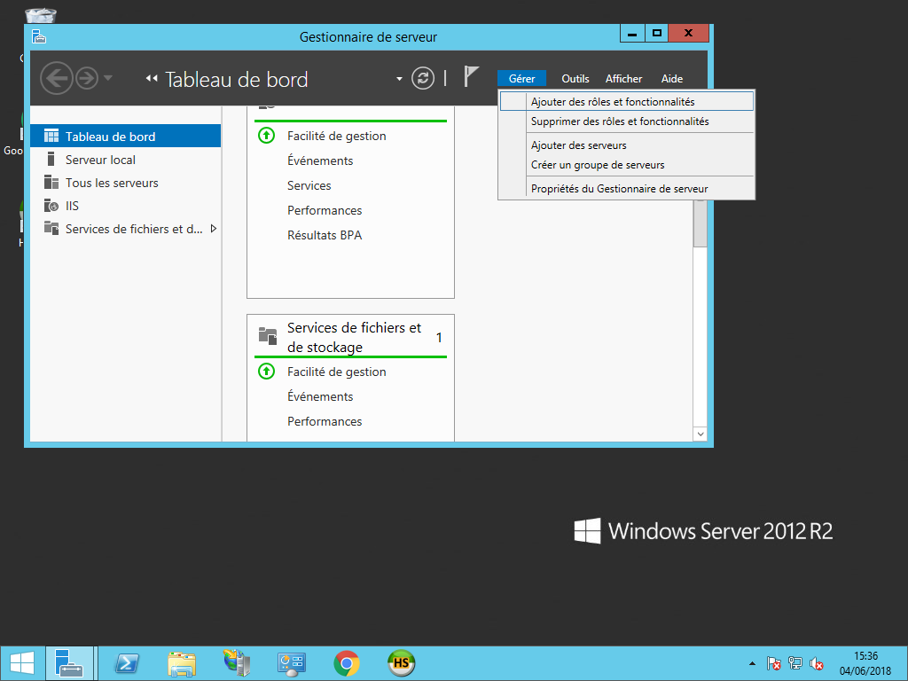Sur le gestionnaire de serveur, ajouter des roles et fonctionnalitées

Installer les services ADDS

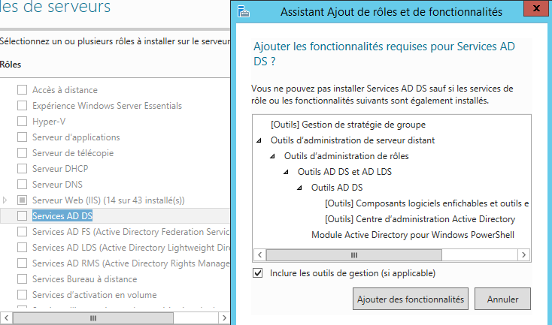

Une fois le service installé, promouvoir le serveur en tant que contrôleur de domaine.

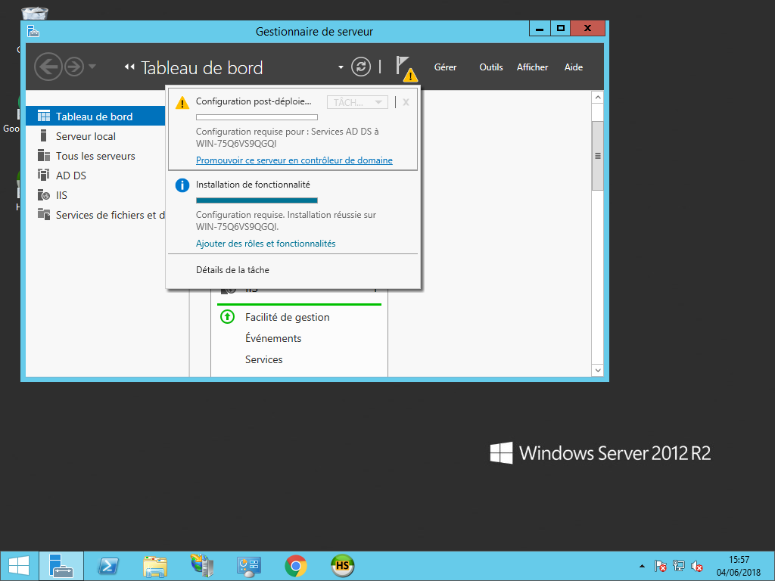

Créer une nouvelle foret.

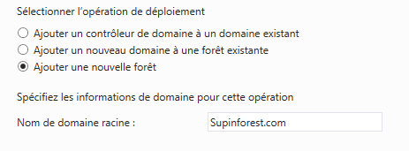

Configurer le niveau fonctionnel de la forêt à 2012 R2

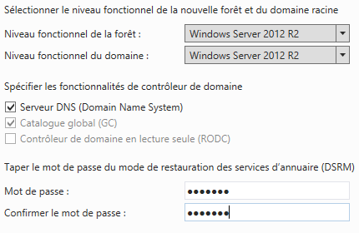

Terminer la configuration en laissant les options par défaut. Le serveur va redémarrer.

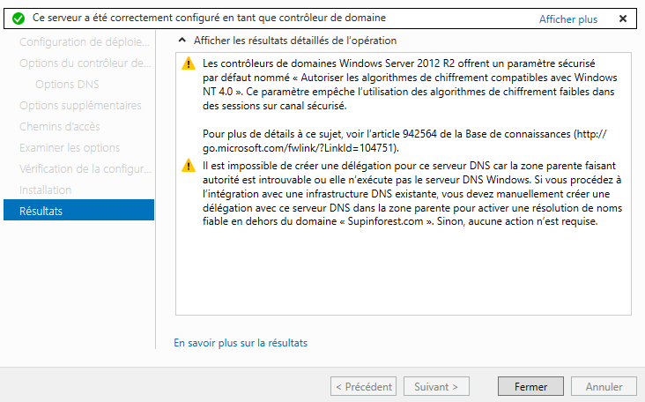

Après le reboot, le domaine du serveur est désormais Supinforest.com

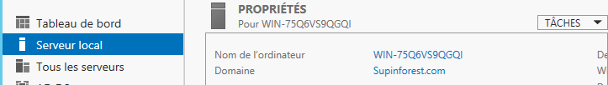

## Sur les autres serveurs web

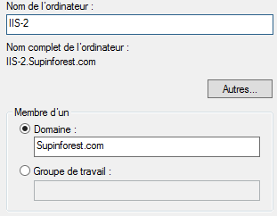Rejoindre le domaine créé par le premier serveur

Sur le gestionnaire de serveur, ajouter des roles et fonctionnalitées



Installer les services ADDS



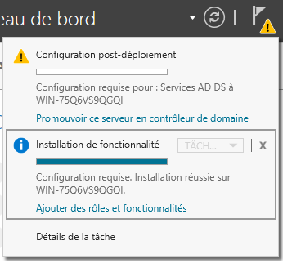

Cliquer sur promouvoir le serveur

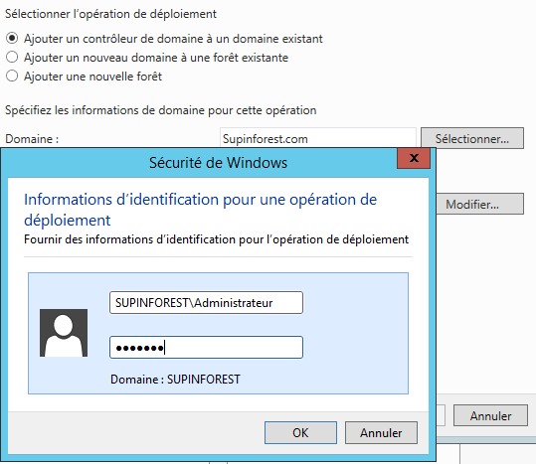Indiquer le nom du domaine, cliquer sur sélectionner, puis d’identifier avec un identifiant admin du domaine.

Configurer le serveur comme contrôleur de domaine en lecture seule.

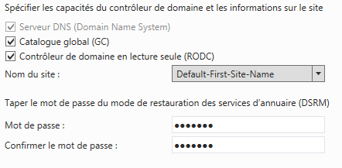Indiquer un compte d’administration pour d’éventuelles configurations.

Reproduire cette étape à chaque nouveau serveur IIS + ADDS.

## Sur les serveurs de stockage

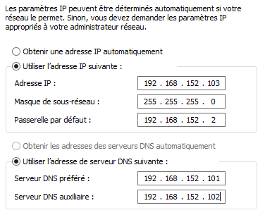Indiquer le serveur DNS dans les propriétés ipv4

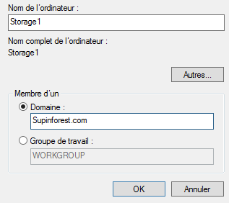Rejoindre le domaine

# Installation du stockage

## Sur le premier serveur de stockage

S’assurer que le serveur appartient au domaine (cf 1.3)

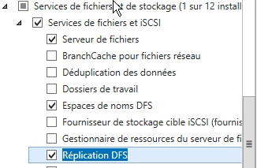

Installer les rôles Espaces de noms DFS et Réplication DFS

## Sur le premier serveur de stockage

S’assurer que le serveur appartient au domaine (cf 1.3)

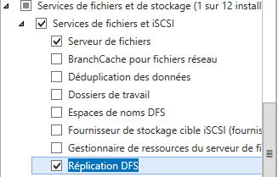

Installer le rôle Réplication DFS

# Agrandir le stockage

## Sur tous les serveurs de stockage

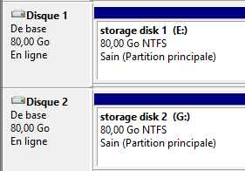S’assurer que les rôles requis sont installés (cf 2).

Une fois le disque branché, se rendre dans le gestionnaire de disques, mettre en ligne le nouveau disque, puis créer un nouveau volume simple.

Faire cette étape sur chaque serveur, les disques doivent avoir la même lettre. Ils peuvent être physiques ou virtuels (mutualisés en pool).

## Sur le premier serveur de stockage

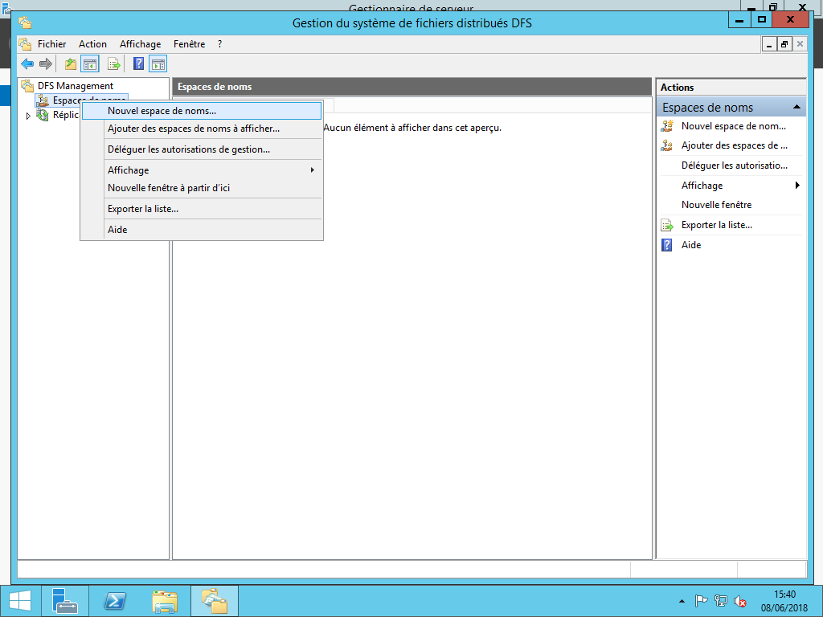

Dans la gestion du système de fichier distribué DFS, créer un nouvel espace de nom.

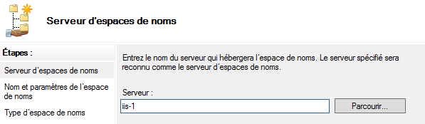

Entrer l’un des serveur ADDS (ou RODC)

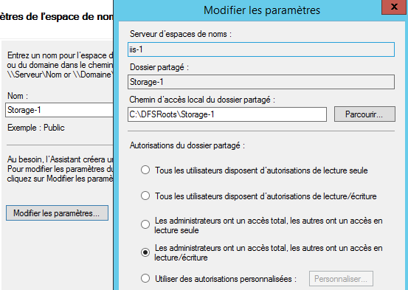

Indiquer le nom du partage DFS.

Dans les paramètres, indiquer le chemin physique du partage (il doit être dans le disque ajouté.

Choisir espace de nom de domaine.

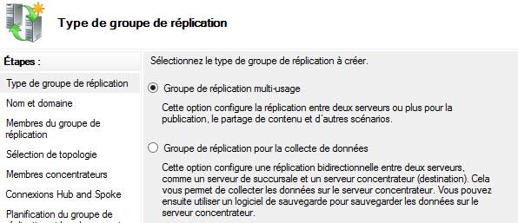

Créer un nouveau groupe de réplication

Ajouter les autres serveurs de stockages dans le groupe de réplication.

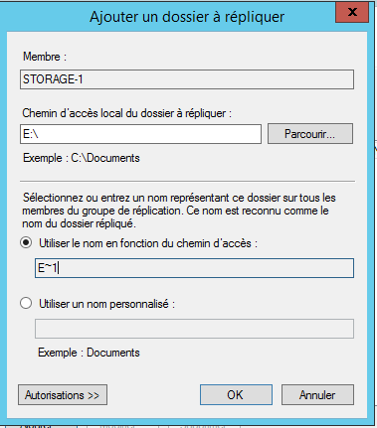

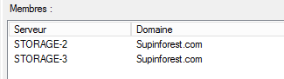Choisir une topologie en maille pleine, choisir le serveur principal en membre principal.

Ajouter le disque dans les dossiers à répliquer.

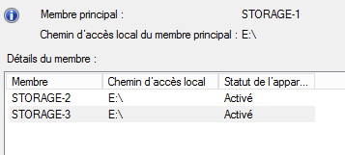Indiquer la racine du disque pour chaque serveur.

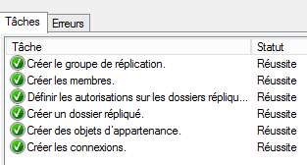

Dans le fichier Storage.config, ajouter le nouveau stockage.

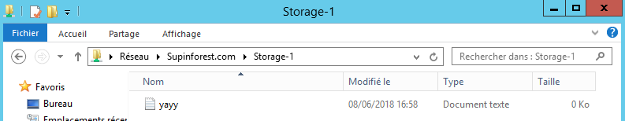Le partage est configuré, repéter cette étape pour tout chaque disque

# Installer le site web

## Sur les serveurs IIS

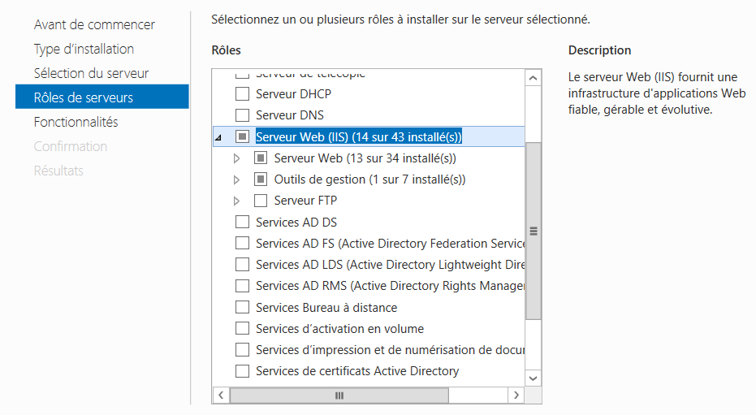

Installer le rôle IIS et les fonctionnalités .Net Framework 4.5 et les services .NET 4.5.

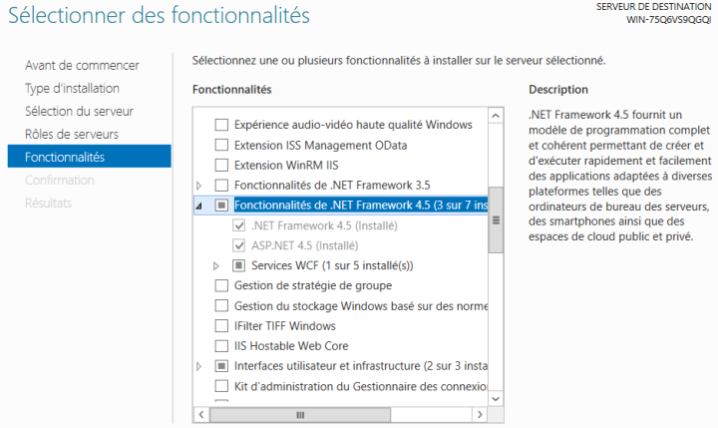

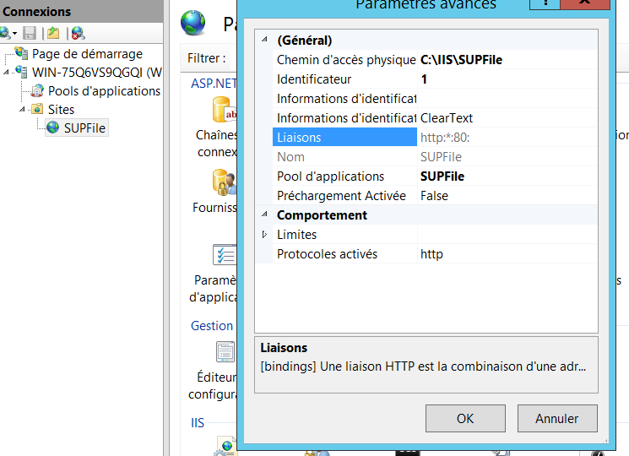

Dans les paramètres IIS, indiquer le chemin d’accès physique du site, le port et son nom

Placer les fichiers du site dans l’emplacement choisit.